二三维一体化
内业数据处理
用户手册

Version 1.9.0

2026年07月
文档修订历史

版本编号或者更改记录编号 | 变化状态 | 简要说明(变更内容和变更范围) | 变更日期 | 变更人 | 核准人
V1.0 | 初次编制 |  | 2025.05.21 | 程文博
V1.7.0 | 修改 |  | 2025.11.21 | 程文博
V1.8.0 | 修改 |  | 2026.05.20 | 程文博
V1.9.0 | 修改 | 更新SDK连续视图、二三维及景观联动、小框R/B绘制、病害选中删除、打标与状态栏说明 | 2026.07.14 | 程文博
修订内容有如下几种：初次编制、增加(+增加说明)、修改(+修改说明)、删除(+删除说明)

版权申明

本文档版权归武汉夕睿光电技术有限公司所有。书籍仅供个人学习、参考使用，任何集体和个人不得用于商业用途。

前 言

请仔细阅读本使用说明书后，正确地使用本产品。请将本使用说明书妥善保管以备用。本使用说明书中所示的画面与实际产品可能有些差异，请以产品为准。由于产品的改进，本使用说明书中某些内容可能与实际产品有所不同。

目 录
1 运行软硬件环境 7
2 内业数据处理流程 8
3 导入数据 9
4 ·计算IRM指标 10
5 路面病害处理 12
5.1 人工调查 13
5.2 自动化检测 14
6 GPS桩号匹配 16
7 里程校准 16
8 采集打标 17
9 状态栏 18
10 生成报表/报告 19
10.1 生成报表 19
6.1.2 统计报表 20
10.2 生成报告 20
11 软件设置界面部分参数说明 20
12 工具栏功能介绍 22
窗口介绍 24
12.1 软件主窗口 24
12.2 工程信息窗口 24
12.3 采集打标列表窗口 24
12.4 路面图像窗口 25
12.5 景观图像窗口 25
12.6 原始1:1路面图像窗口 26
12.7 路面病害列表窗口 26
13 常见错误解决方法 27
14 读者意见反馈 28

名词解释

- GPS (Global Positioning System)：全球定位系统，用于实时获取设备当前地理位置。
- IMU (Inertial measurement unit)：惯性测量单元，用来测量物体三轴姿态角以及加速度的装置。
- POS (Position Orientation System)：定位定姿系统 ,联合GPS与IMU系统，针对载体进行位置、姿态测量。
- PQI (Pavement Maintenance Quality Index)：路面技术状况指数。
- PCI (Pavement Surface Condition Index)：路面损坏状况指数。
- TCI (Traffice Facility Condition Index)：沿线设施技术状况指数。
- RQI (Pavement Riding Quality Index)：路面行驶质量指数。
- PBI (Pavement Bumping Index)：路面跳车指数。
- RDI (Pavement Rutting Depth Index)：路面车辙深度指数。
- PWI (Pavement Surfaces Wearing Index)：路面磨耗指数。
- IRI (International Roughness Index)：国际平整度指数
- MTD (Mean Texture Depth)：路面构造深度
- RUT (Rut)：路面车辙

运行软硬件环境
处理器CPU：Intel Core i5或同等级64位处理器及以上；
内存：建议16GB及以上；大型二维、三维工程建议32GB及以上；
硬盘：建议使用固态硬盘，并为原始数据、缓存和成果文件预留充足空间；
操作系统：Windows 10/Windows 11 64位
软件环境：

内业数据处理流程
原始数据
导入数据
计算IRM指标
路面病害处理

生成报表/报告
数据处理流程图

导入数据

导入工程数据
点击工具栏【导入数据】，弹出对话框中选择单个工程文件夹或多个工程文件夹，在工程列表中会显示所有导入的工程。
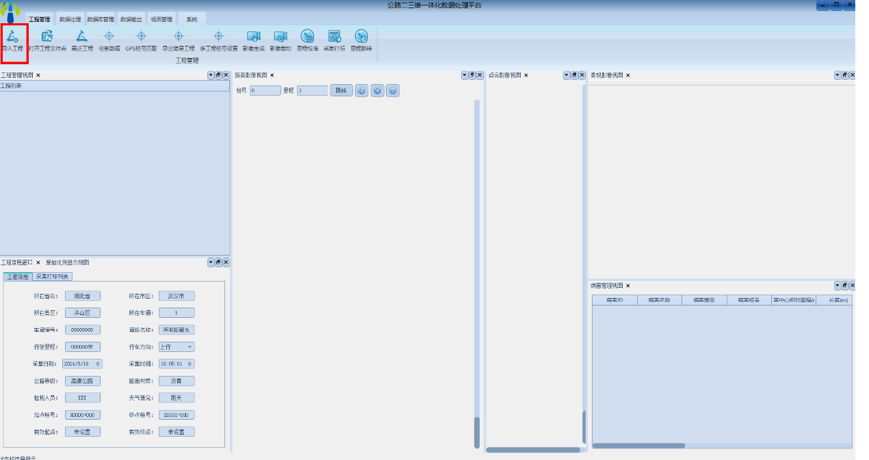
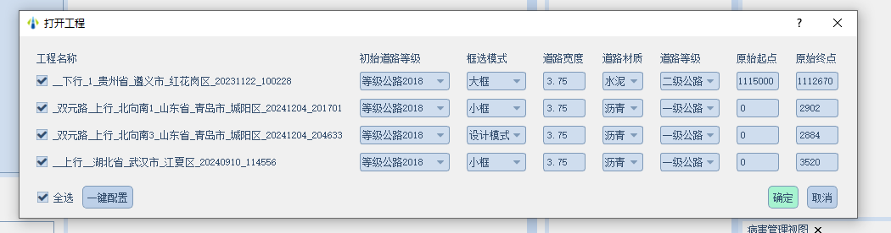
软件自动检测目录下所有符合格式的工程数据，在打开工程界面可对工程各项指标进行配置，如初始道路等级（规范），框选模式（绘制方式），道路宽度(影响病害面积计算)，道路材质（影响起始病害类型），道路等级（影响平整度等指标的计算参数选择），起点桩号及终点桩号等。
点击一键配置按钮，可在弹出窗口中一键对所有工程进行相关参数配置。（首次导入工程软件需进行多部计算耗时更长）。

二三维里程矫准
首次打开且未进行里程矫准的二三维工程会弹出以下提示框。
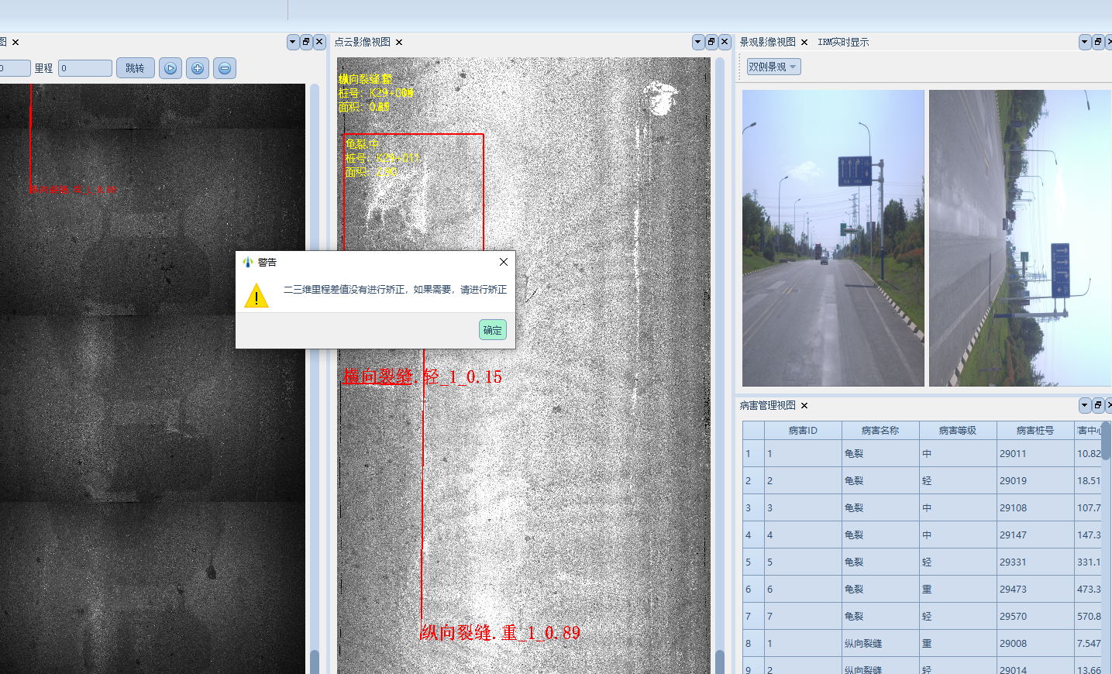
点击数据处理下的里程矫正功能。
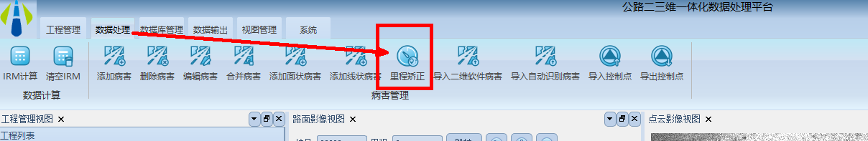
根据软件提示选取二维、三维中同一典型特征点：先在二维路面图像上单击，再在三维图像上单击，黄色参考线会立即显示。按Shift+C保存二三维编码器里程差值，软件随后自动刷新并重新对齐二维、三维和景观视图。
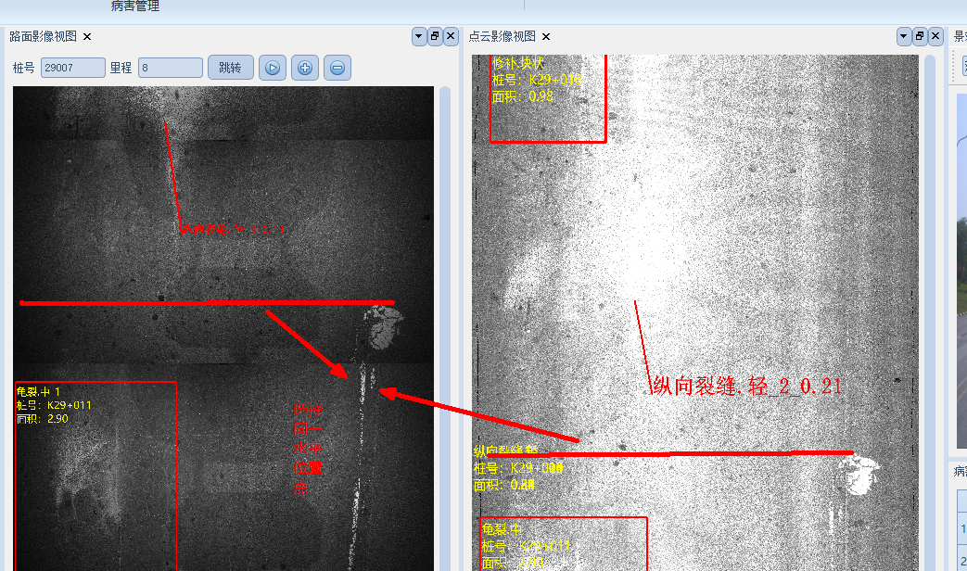

导入自动识别病害
仅可用于自动识别软件识别后数据
工程通过本司自动识别软件进行处理后，通过3.1导入工程后，可点击导入自动识别病害。
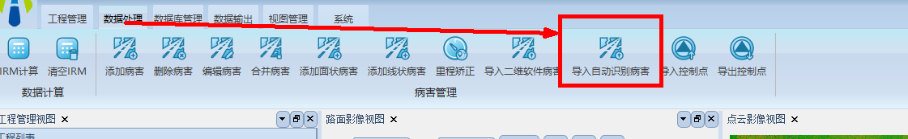
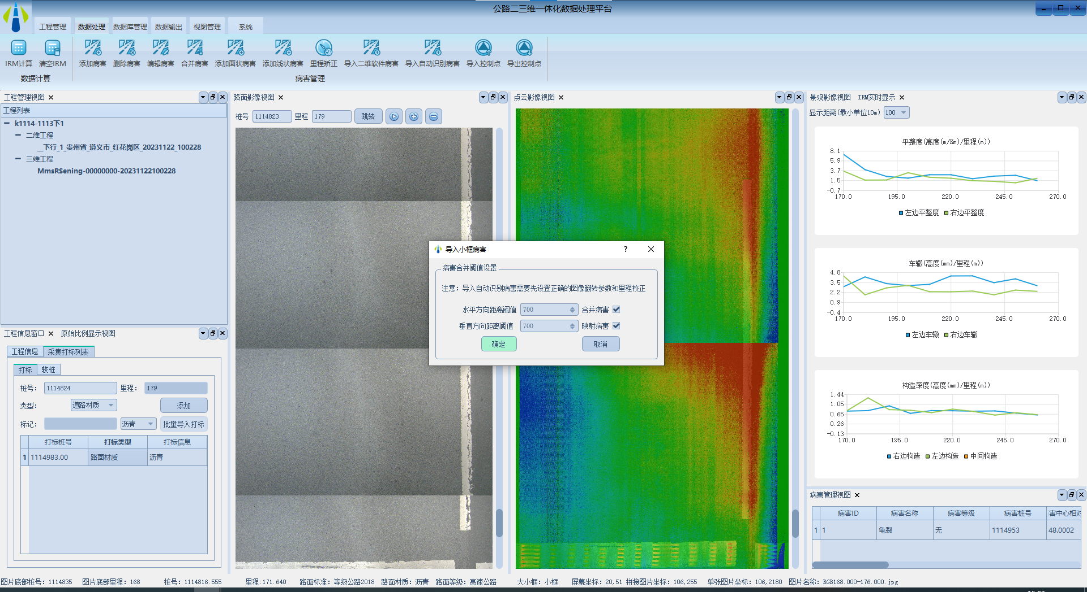
默认数据可不修改(这两个参数影响横纵方向病害合并效果)，点击确定，等待进度条完成，提示框弹出即可在路面图像上看到病害效果。

·计算IRM指标
点击工具栏【IRM计算】，在弹出的窗口中选择要计算的指标，数据处理过程中只用进行一次该操作。
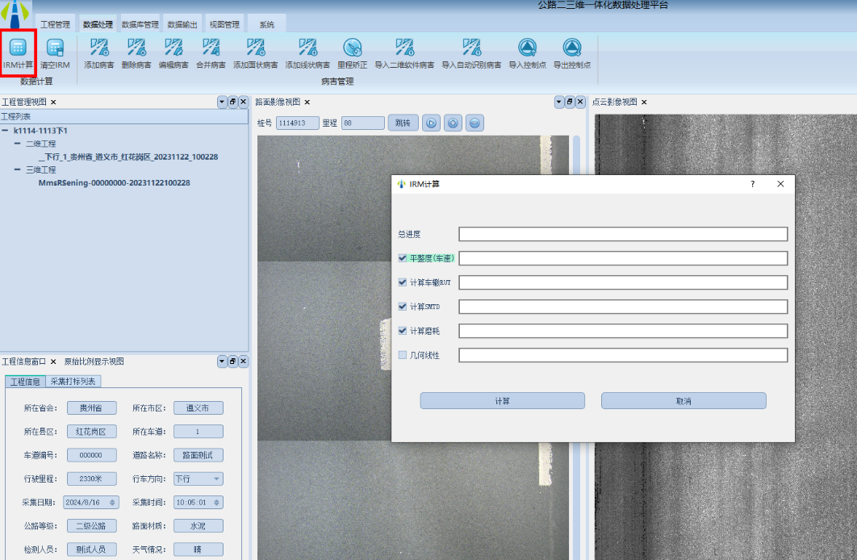
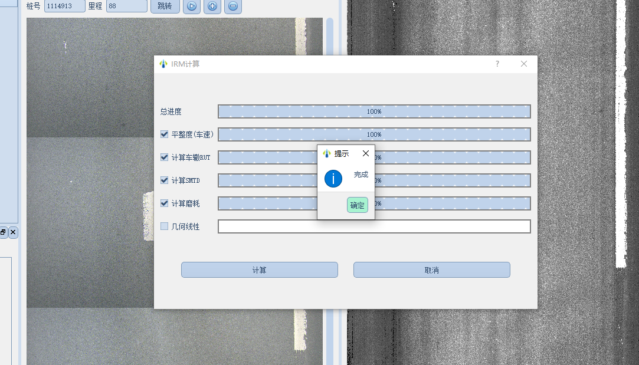
注意：请等待界面弹出完成提示窗口，计算IRM过程中会生成中间数据，如果磁盘剩余空间不足，计算过程中软件会闪退，导致数据只处理到一半，出报表的时候会报错，需要点击菜单栏【清除结果】，在弹出窗口中选中要删除的指标中间计算数据。清除之后，确保工程所在磁盘剩余空间充足，再次计算IRM即可。
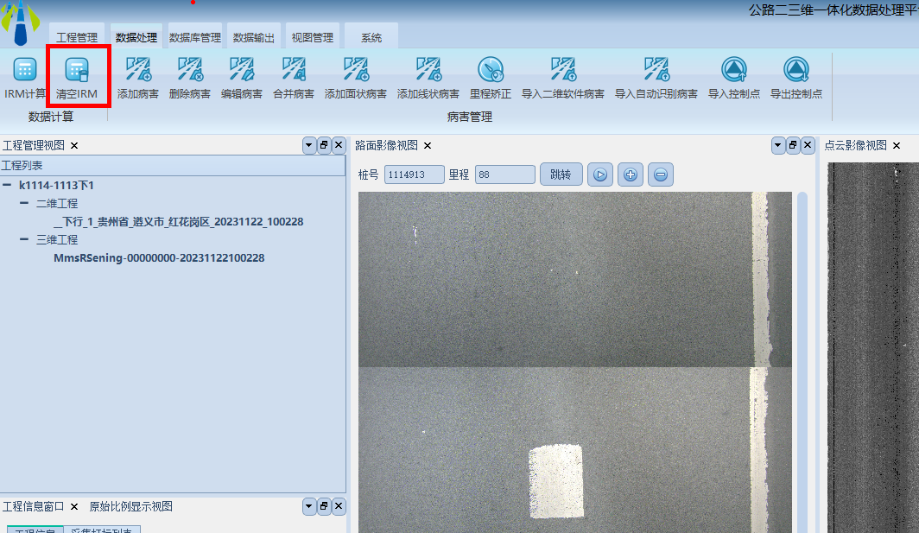

路面病害处理
本软件支持两种病害勾画方式：人工调查（大矩形框）和自动检测（小方格）：
- 人工调查，区分损害程度，对于面状病害（龟裂、坑槽等）面积为人工勾画病害矩形框的面积，对于线状病害（横纵裂缝、条状修补）长度为人工勾画病害矩形框对角线的长度；
- 自动检测，不区分病害程度，以0.1m*0.1m的小方格划分，病害面积为小方格数量*0.01m^2;
《JTG 5210-2018 公路技术状况评定标准》中对于路面损坏有人工调查和自动检测两种计算方式，需要根据需求自行切换软件配置。
处理路面病害时，鼠标左键单击选中工程列表中要处理的工程，右侧工程数据窗口会显示该工程的数据。
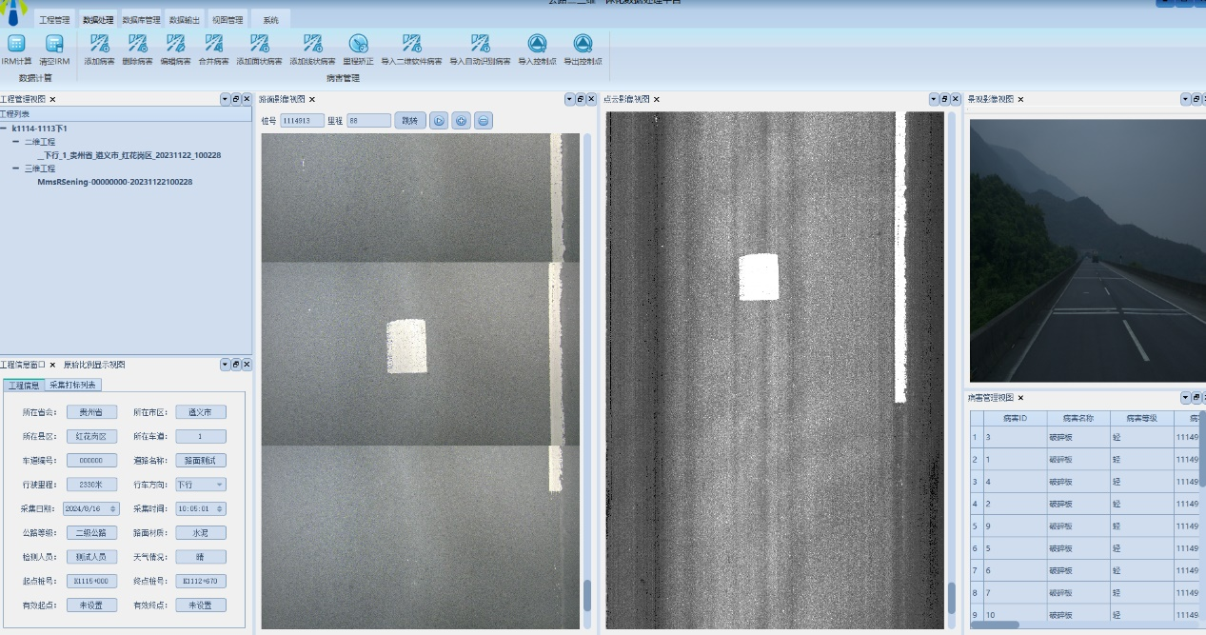
路面图片浏览方式：
- 向上浏览：上箭头键、鼠标滚轮向上、W键
- 向下浏览：下箭头键、鼠标滚轮向下、S键
- 视图操作：普通滚轮连续浏览，Ctrl+滚轮缩放；W/A/S/D和方向键用于SDK视图导航
- 软件默认按当前视图底部编码器里程联动二维、三维和景观图；程序同步采用0.01m容差，避免视图来回追赶
- 右键点击病害可选中并显示详细信息；再次右键点击已选中病害可取消选中。二维和三维中的同一病害同步选中
- 病害列表双击目标病害后，二维、三维视图会定位并尽量将病害中心置于视图中央

人工调查

绘制病害
激活【路面影像视图】并进入添加病害模式后，按住鼠标左键拖动绘制大框，松开左键弹出病害类型窗口。确认后病害写入成果库、自动选中，并在二维、三维视图中同步显示；按Esc或关闭窗口仅取消当前一笔绘制。
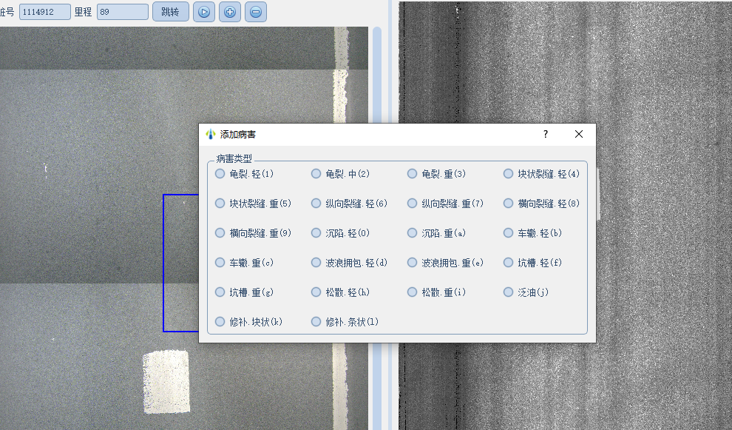

操作快捷键
在上方标题栏可进行病害操作模式切换。
主要快捷键包括：F1添加病害、F2删除病害、F3编辑病害、Shift+U合并相近同类病害；R切换小框矩形选择模式，B切换小框折线选择模式。R与B可直接相互切换，D键保留为SDK视图向右导航。
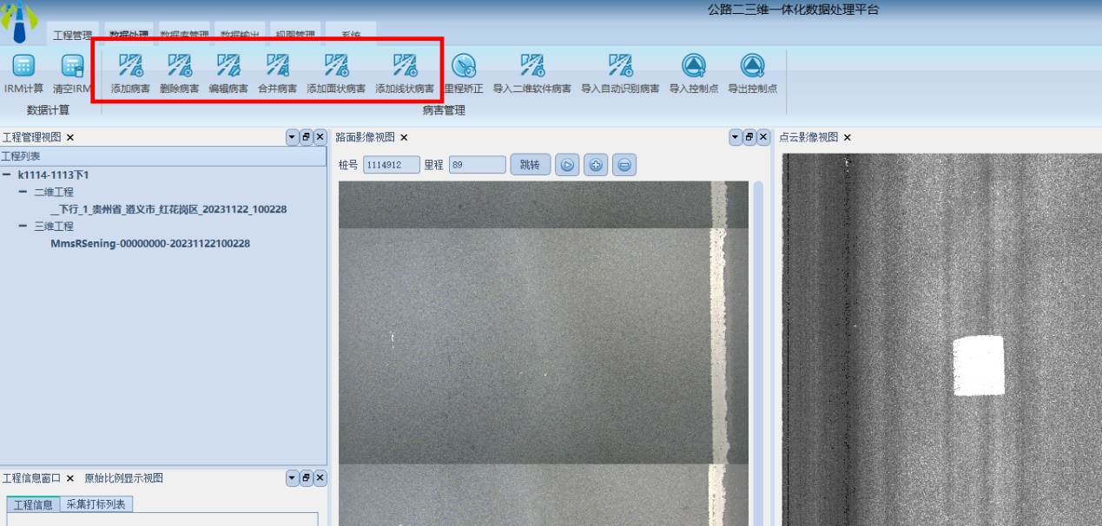
注意：勾画病害时，请勿出现病害框重叠，否则病害面积会重复计算。
病害操作模式切换也可使用快捷键快速切换，具体键位可参考软件设置界面。
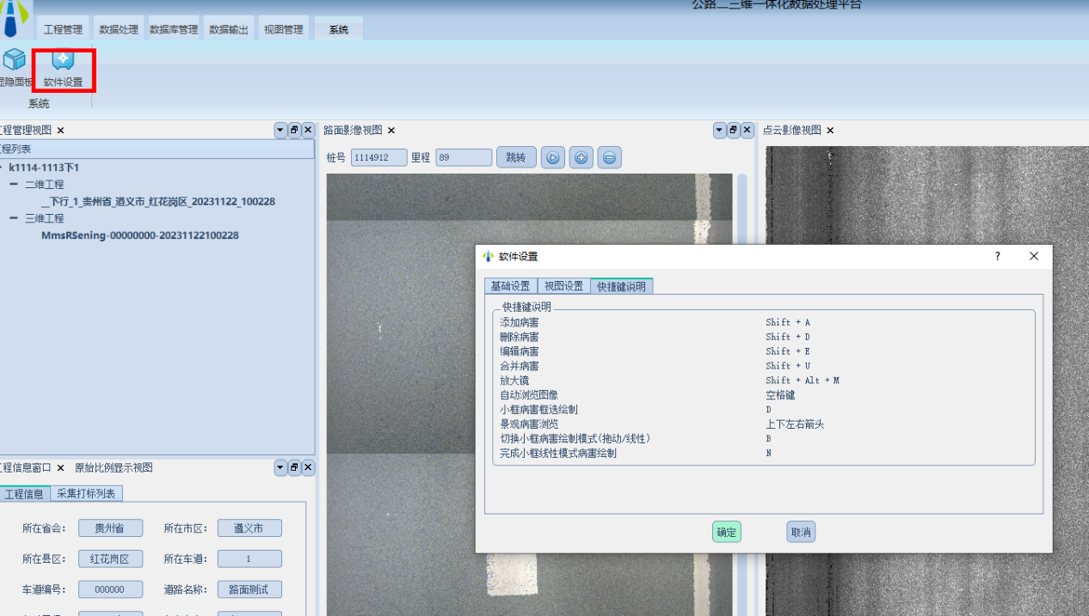

自动化检测
自动化小框模式以0.1m×0.1m物理网格记录病害。普通轨迹模式下，第一次左键开始记录，移动鼠标确定轨迹，再次左键结束并弹出病害类型窗口。绘制过程中允许使用滚轮浏览和Ctrl+滚轮缩放。

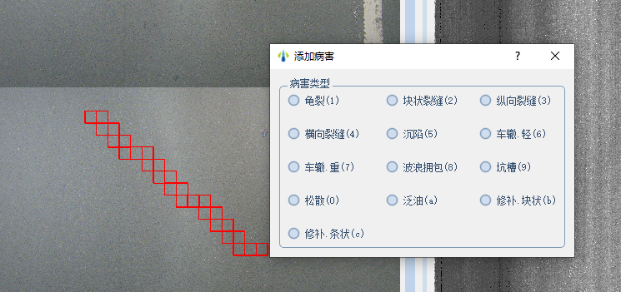
在删除模式的小框病害上，左键删除命中的单个小方格，右键删除完整病害。删除后面积按剩余格子数量重新计算，长宽按剩余格子的最大外接矩形重新计算，并立即刷新列表和二维、三维视图。
自动化检测绘制模式下还存在其他绘制类别如：
在路面影像视窗激活状态下按R键进入小框矩形选择模式。用户像绘制大框一样拖出矩形，绘制阶段只显示矩形预览；确认病害类型后再按隐藏物理网格生成并保存小框，减少大量格子实时绘制造成的卡顿。
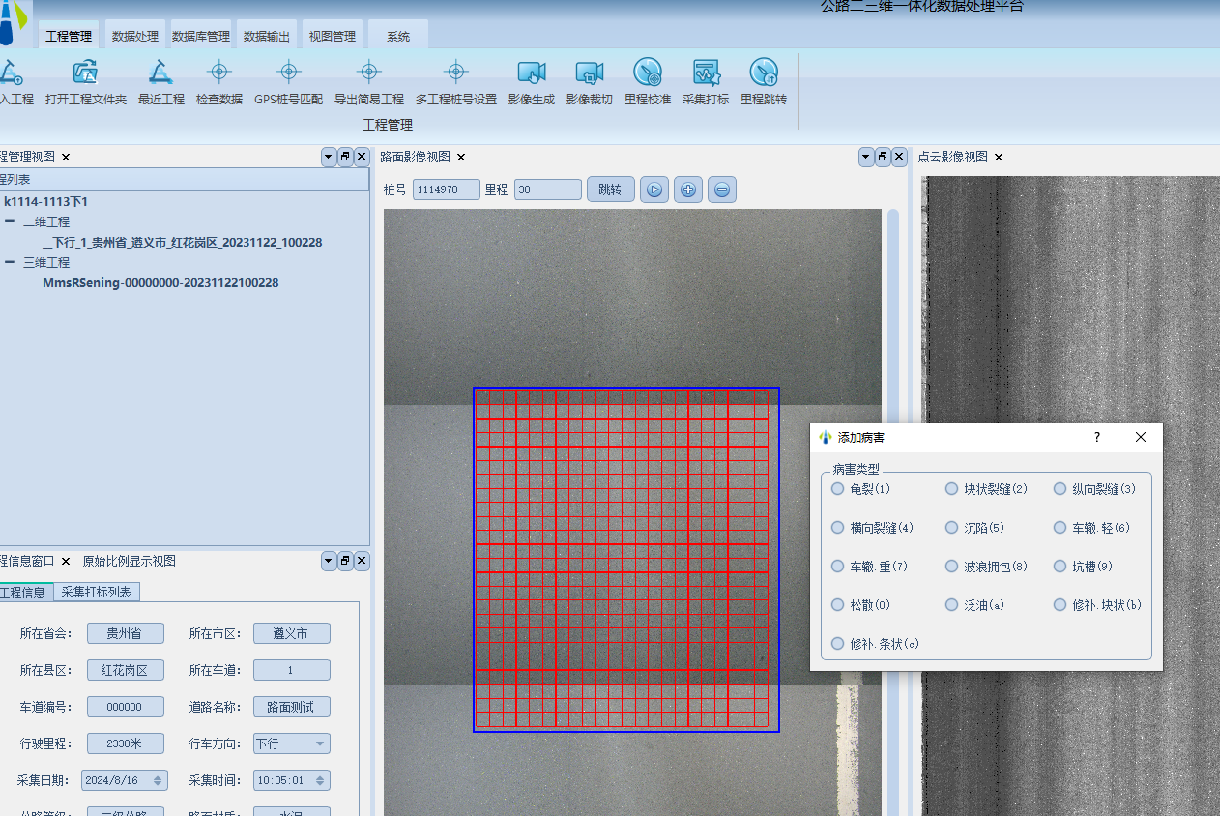
在路面影像视窗激活状态下按B键进入折线路径模式。左键依次增加折线点，滚动后可在新位置继续确定下一点，右键结束并弹出病害类型窗口；软件按折线经过范围补齐小框。再次按B退出该模式，也可直接按R切换到矩形选择模式。
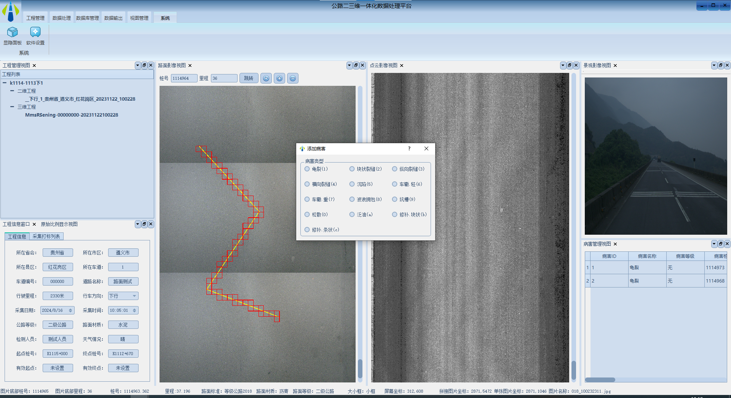

GPS桩号匹配
当需要导出与GPS位置相关的报表报告或CAD文件时，需要先一步进行Gps桩号匹配计算
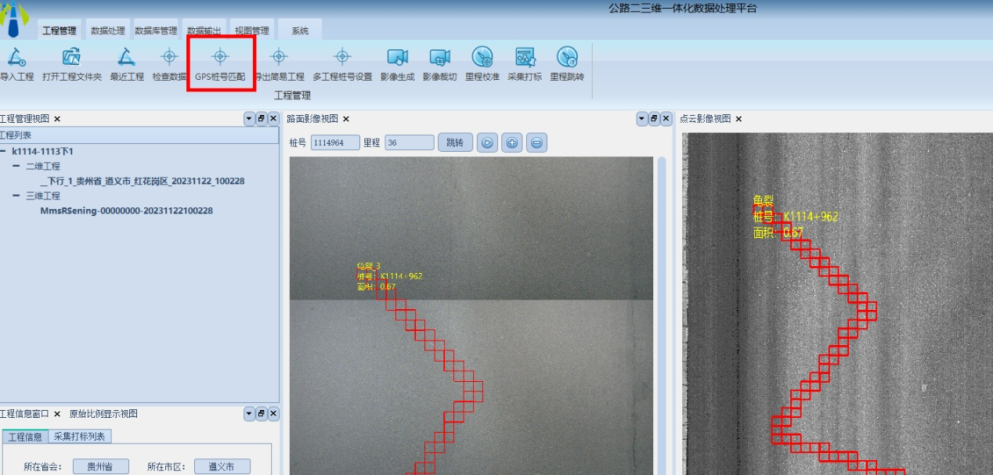
点击后等待鼠标恢复常态即表示计算完成。

里程校准
里程校准是为了用户对工程桩号可根据实际情况进行校正，里程校准会影响里程与桩号的对应关系，从而导致各个指标分值产生变化。

操作方式
- 导入工程后，确保软件显示[信息_校桩_打标窗口],如果不存在则点击软件工具栏系统菜单中的显隐按钮，在下拉选项中选中该窗口。
- 该窗口如下图所示:
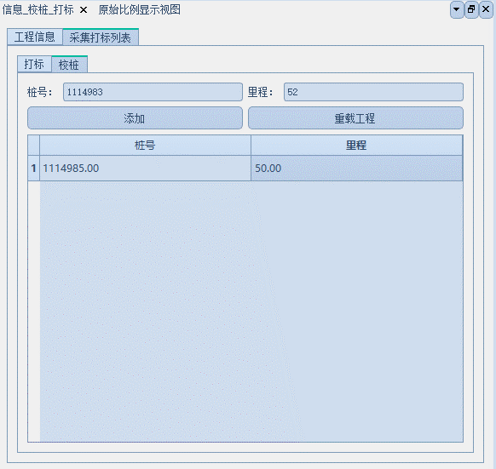
- 上方区域 显示当前浏览路面图片最下端所到达的桩号位置，桩号文本框也支持手动输入需要校准的桩号，里程文本框支持输入需要校准的里程，该桩号，里程即后续校桩信息的桩号位置。
- 在桩号与里程文本框输入数值后点击添加按钮，下方表格会增加该条目同时软件将自动重新加载工程，您也可以通过重载工程来重新更新工程。

采集打标

操作方式
- 导入工程后，确保软件显示[信息_校桩_打标窗口],如果不存在则点击软件工具栏系统菜单中的显隐按钮，在下拉选项中选中该窗口。
- 该窗口如下图所示:
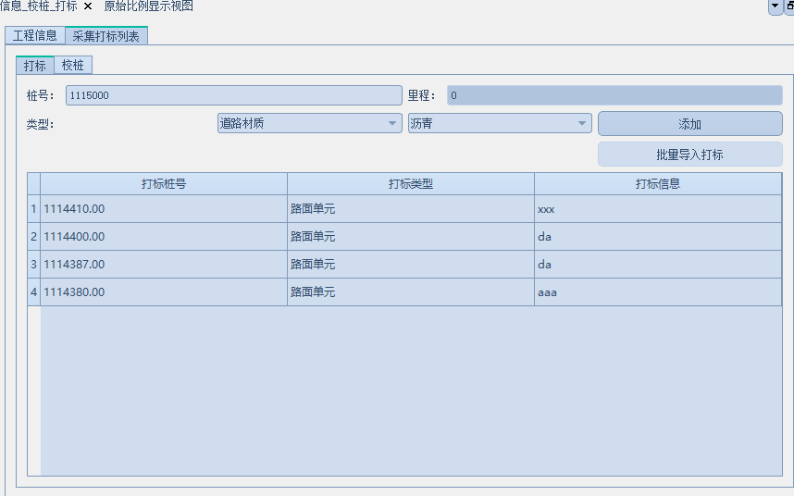
- 上方区域显示当前浏览位置的桩号，也支持手动输入打标桩号。新增打标后，二维、三维SDK视图会在对应固定里程位置显示横向边界线、半透明色带、标签和指示箭头；双击打标列表可定位到该位置。
- 类型标签后面的下拉框可供用户选择打标类型，包含路面材质，单元，等级，标准，情况共五个选项，不同的选项会对应不同的界面效果。
- 路面材质、道路等级和路面标准等类型会影响可选病害和属性计算。设置后点击确定写入打标并刷新视图；病害范围跨越不兼容的材质或标准边界时，软件禁止提交并给出提示。
- 如果选择了路面单元，路面情况这类型的打标类型，界面会发生变化，下拉框变为可人工输入的文本框，供用户输入相应的打标信息，输入完成后点击确定即可。
- 删除打标信息
在需要删除的条目上右键，然后点击删除按钮即可。

状态栏
鼠标位于路面图像上或视图发生滚动时，状态栏按当前SDK点位更新桩号、里程(X为道路横向米数，Y为连续纵向编码器里程)、路面标准、材质、等级、病害模式、当前路面图片名和景观图片名。图片名称仅显示文件名。
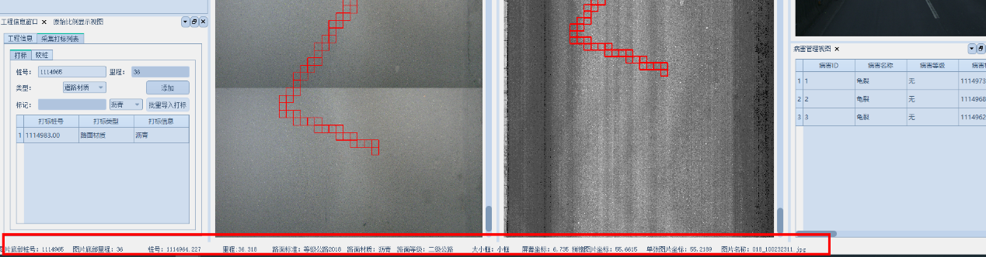

生成报表/报告

生成报表
点击工具栏【输出标准报表】，弹出报表区间窗口，于出表设置窗口可对部分出表参数进行设置（存在部分禁用项处于默认值待开发）。
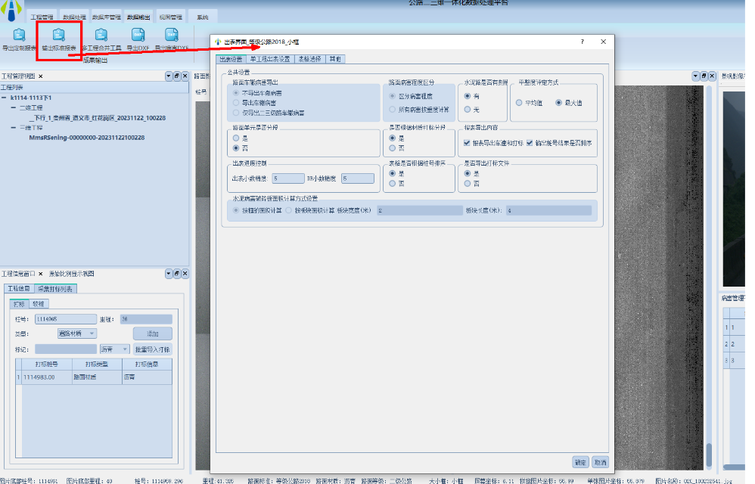

出表设置
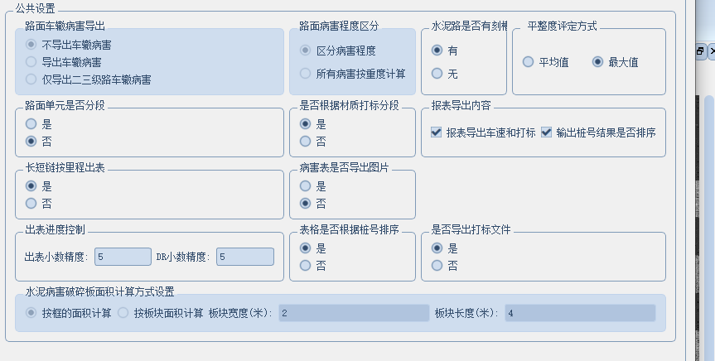
- 水泥路是否有刻槽：该选项来自等级公路2018(5210)规范中，由于水泥路面是否有刻槽导致计算PQI公式存在差异，一般保持默认是。
- 平整度评定方式：控制出表与平整度相关的纳入计算分数的代表IRI算法。
- 路面单元是否分段：控制导出报表是否根据路面打标中的路面单元进行分段。
- 是否根据路面材质分段：控制导出报表是否根据路面打标中的路面材质进行分段。
- 长短链按里程出表：根据客户需求定义，导出报表分段依据实际路面情况，不参考校桩，从整桩号开始，如起始为K1+000如果根据10m分段则下一个分段就是K1+010，即使此处存在校桩也不会参考。
- 病害表是否导出图片：控制导出的病害表是否导出最后一列图片，由于图片导出过程较慢，尤其当病害多的情况下，故这里设置了开关。
- 出表精度控制：控制出表计算分值的小数位数。
- 是否导出打标文件：选择后会在导出文件夹生成打标文件。

分段出表
于单工程出表设置窗口，可对单个工程的出表区间进行设置，该窗口仅在导入一个工程的情况下出现，在自定义设置区间需要导出报表的起点桩号，终点桩号，点击同框内的确定按钮，然后执行下一步选择出表类型操作即可。
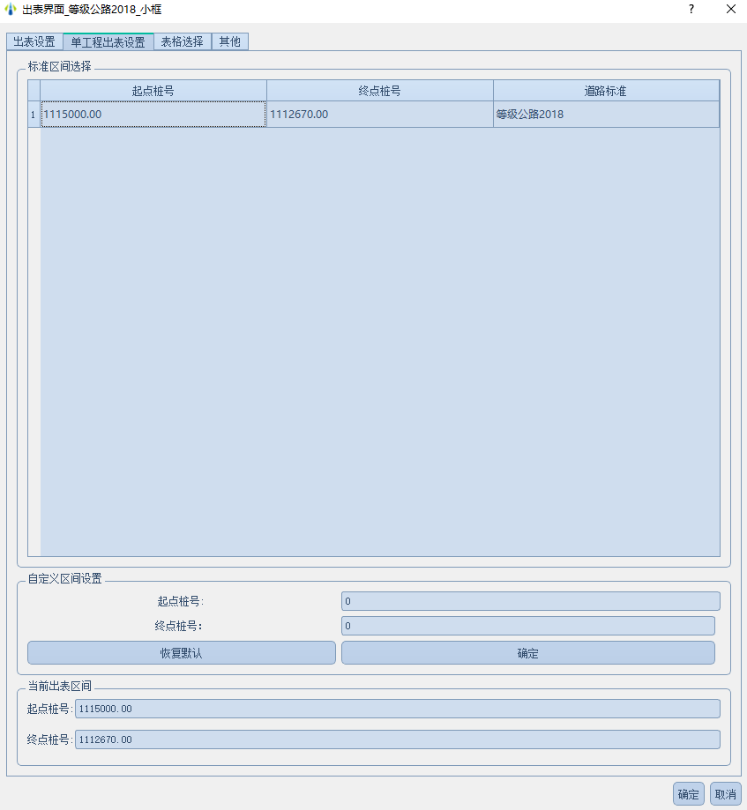

选择出表类型
于【表格选择】窗口根据需要设置要导出的报表和评价区间等信息，左侧勾选框选择是否导出，右侧下拉选择导出报表间隔，点击【确定】即开始导出报表。
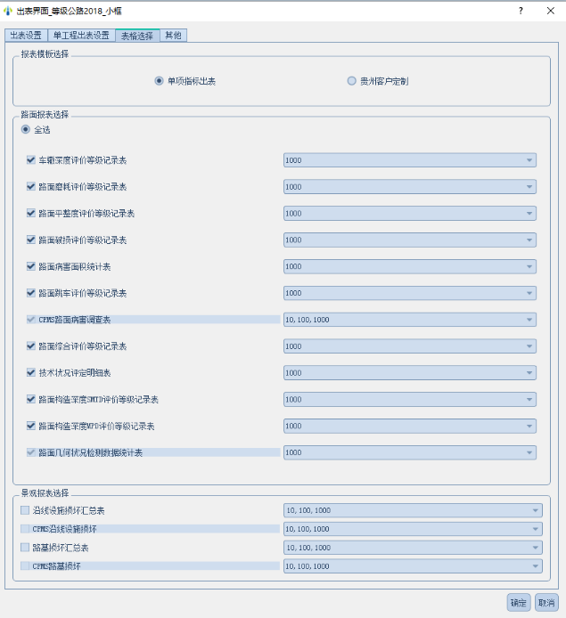

6.1.2 统计报表

生成报告
若客户有报告模板定制需求，请与公司商务人员联系，协商价格与工期等。

导出DXF
点击【数据输出】-》【导出DXF】按钮，在弹出界面上选择相应病害表格（单项出表）表格，
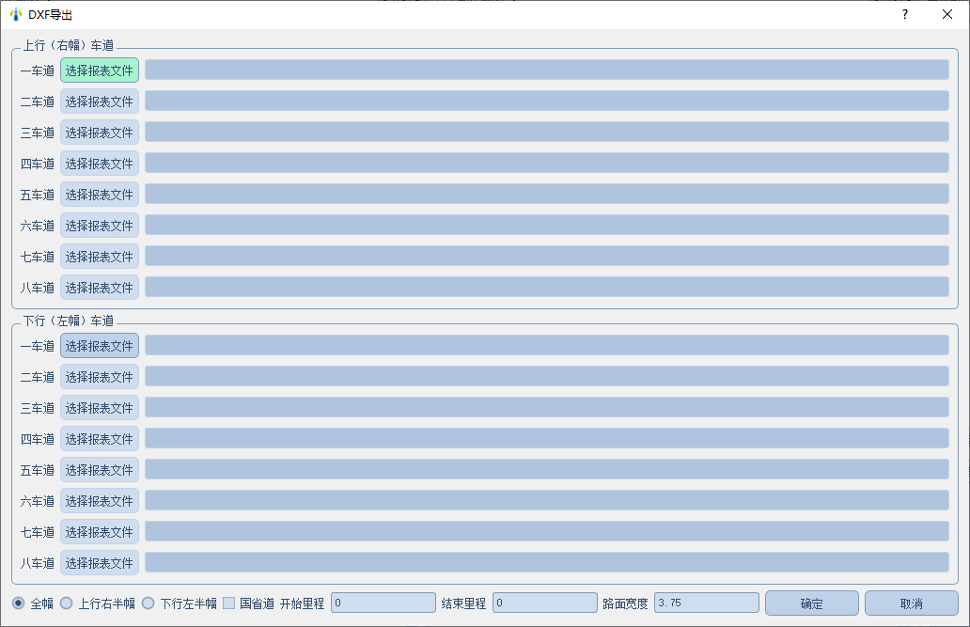
填写和选择对应参数和点击确定最后选择输出位置，等待完成提醒即可查看结果。

导出病害DXF
点击【数据输出】-》【导出病害DXF】按钮。
结果如下。
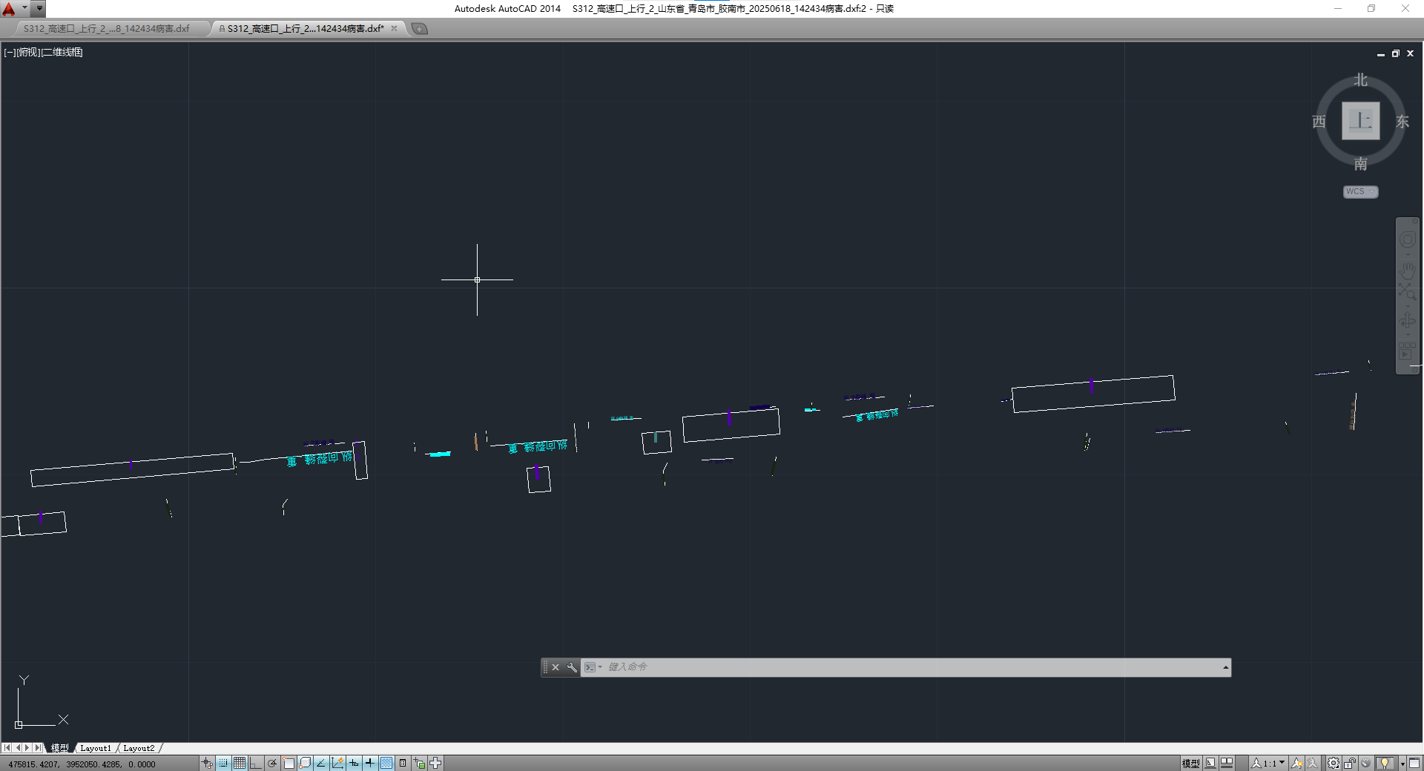

软件设置界面部分参数说明
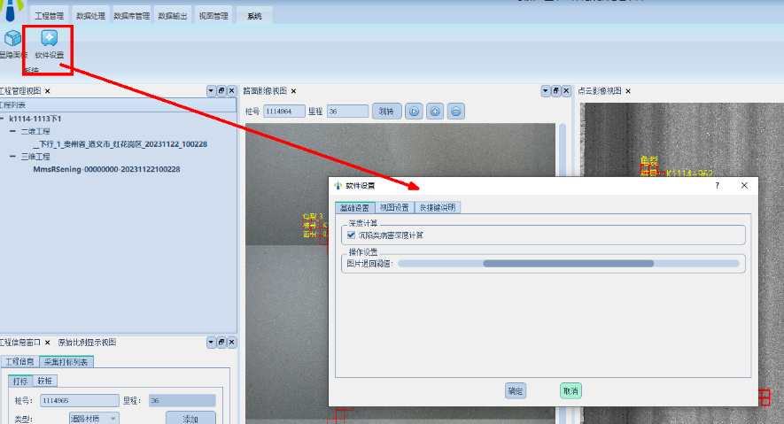
二三维图像为了保持一致性，不同设备采集的图像可能需要人工进行选择显示效果，在【软件设置】【视图设置】中可进行选择，最后点击确定按钮，路面图像会产生相应变化。
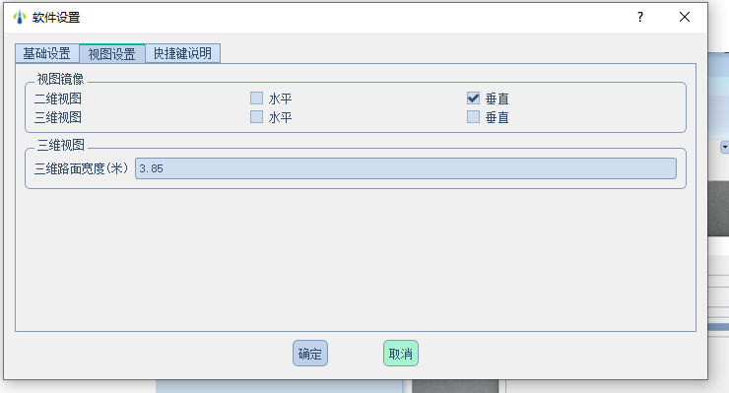

工具栏功能介绍
  - 导入工程
选择单个或多个工程数据所在文件夹，导入软件处理，导入的工程在工程列表窗口显示
  - 检查数据
检查工程列表中的工程数据是否完整，若缺少文件弹窗提示
  - 计算IRM
用于计算工程列表中所有工程的基础平整度、车辙、构造深度、跳车等技术指标结果
  - 清除结果
用于删除工程列表中所有工程在计算IRM操作时生成的文件
  - GPS桩号匹配
用于生成工程列表中所有工程的GPS信息（经度、纬度、采集时的UTC时间）和里程、桩号关联匹配文件，在导出带GPS模板之前必须进行此操作
  - 影像生成
仅为三维数据进行融合生成处理，启动3D路面点云影像处理平台
  - 影像裁切
启动数据预处理软件，提供给用户数据图像裁剪等功能进行数据的预处理
  - 输出标准报表
用于生成工程列表中所有工程的PQI相关技术指标报表
  - 导出DXF
用于生成病害展布图
  - 清空病害
一键清空工程所有病害
  - 视图管理
提供默认的二维标准视图，三维标准视图，二三维标准视图按钮，图片调整（图片对比度调整），三维视图使用深度图或灰度图等功能
  - 系统设置

  - 病害设置

窗口介绍

软件主窗口
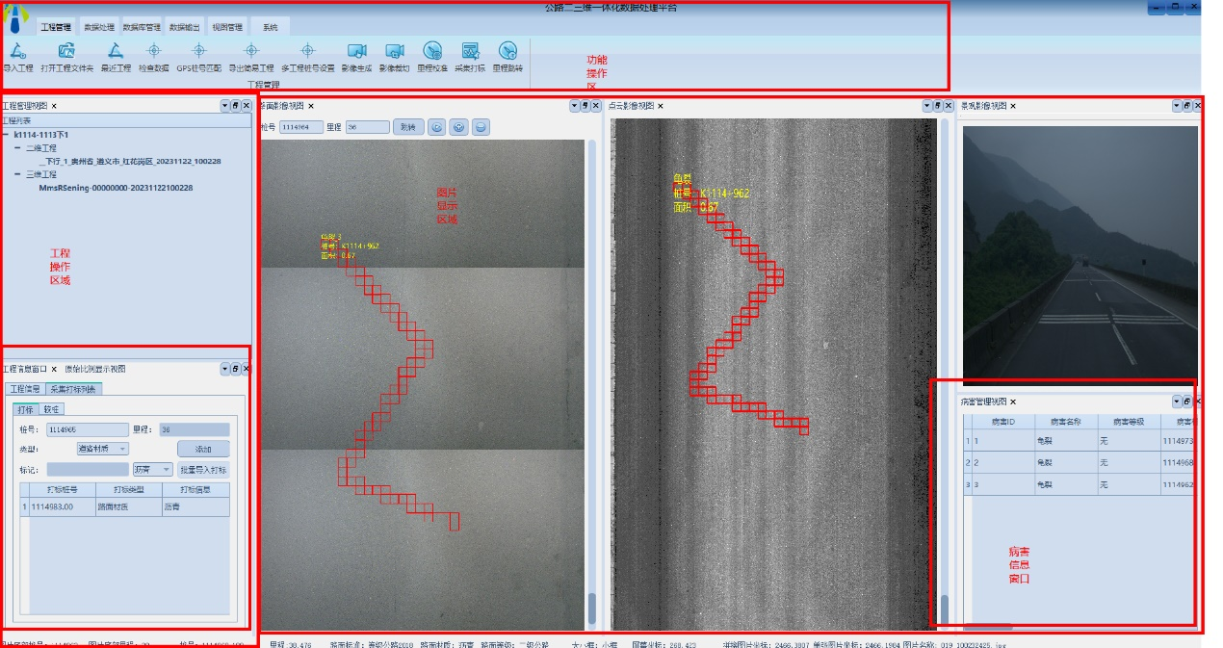

工程信息窗口
可查看当前工程基本信息。重新导入或卸载工程时，该窗口、采集打标列表、校桩列表、地图和全部工程相关视图会统一清空。
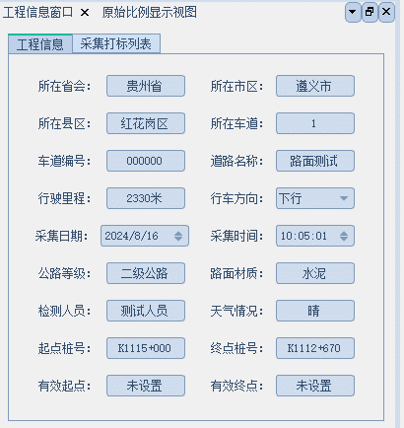

采集打标列表窗口
可以编辑当前工程的路面材质、标准、等级、划分单元和桩号校准。双击打标行可按原始编码器里程定位，导出报表可在划分桩号处断开。

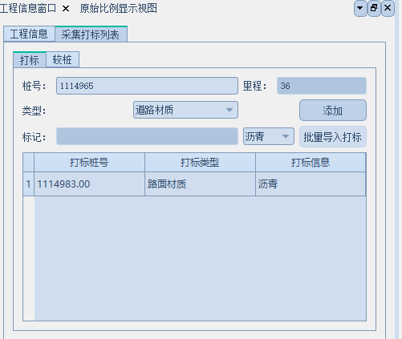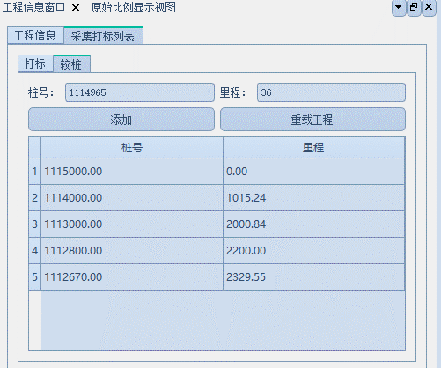

路面图像窗口
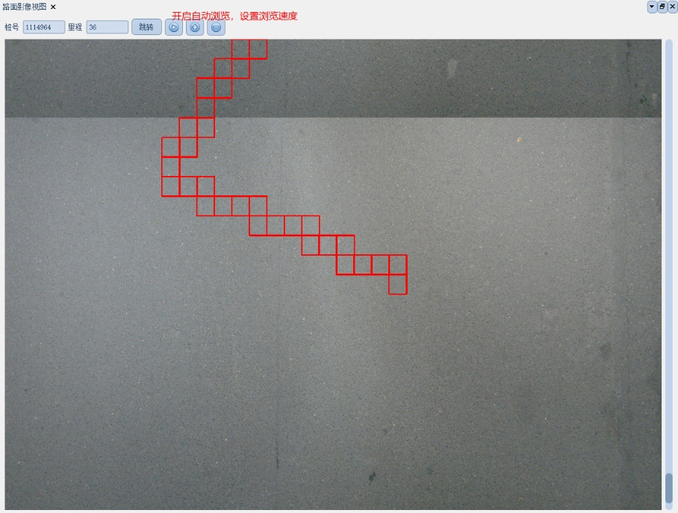

景观图像窗口
景观图按二维道路里程选择当前图片，不连续拼接；其翻页操作会通过统一里程同步入口联动二维、三维视图。
单击景观图像窗口标题栏激活该窗口，可使用翻页快捷键切换景观图片；状态栏中的景观图片名称随实际显示图片更新。
可以添加沿线设施病害，在添加病害模式下(快捷键CTRL+A)鼠标左键点击窗口弹出的窗口选择沿线设施病害。若需要删除，进入删除病害模式（快捷键CTRL+D）直接在病害文字上鼠标右键双击删除。
注意：该功能只能粗参考处理沿线设施
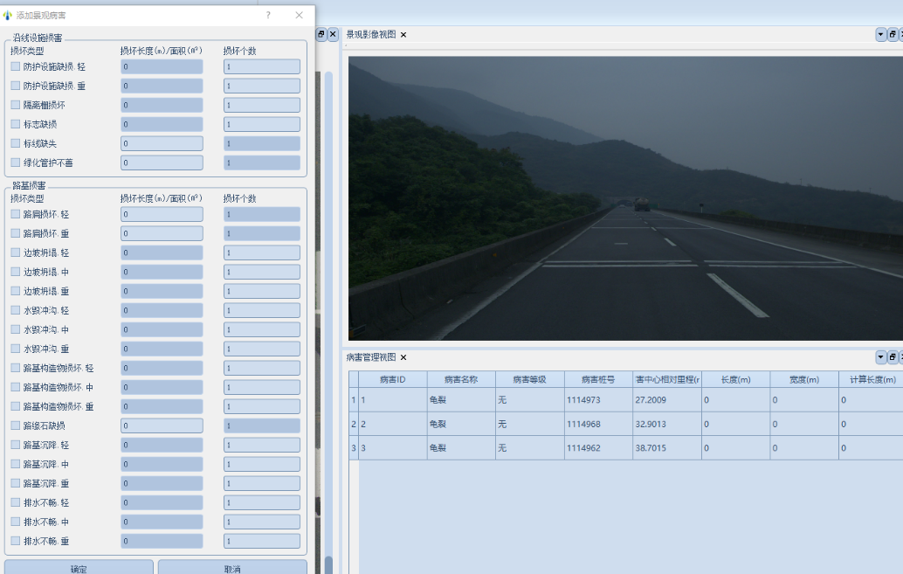

原始1:1路面图像窗口
以当前鼠标在路面图像位置处为中心，显示原始1:1大小的路面图像，方便看清细节。
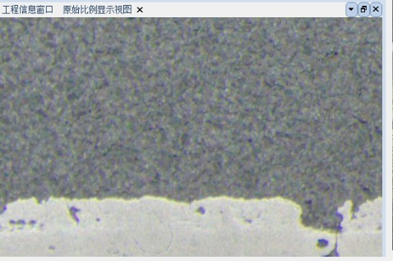

路面病害列表窗口
- 病害列表实时更新。双击病害条目会定位目标里程、同步选中二维和三维中的同一病害，并将病害尽量置于视图中央。
- 右键条目可删除病害。删除操作统一经过病害服务，数据库、病害列表和二维、三维SDK图层会立即同步刷新。
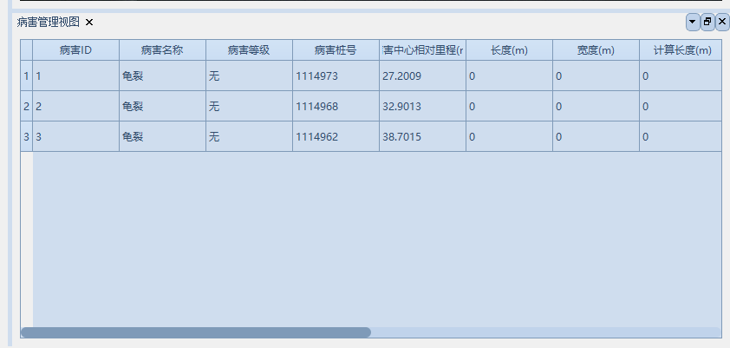

二维、三维与景观视图（SDK新版）

连续视图与缩放
二维、三维路面图片由SDK连续视图显示。普通滚轮用于连续浏览，Ctrl+滚轮用于缩放；图像、病害框、选中高亮和打标线位于同一场景中，会随视图一起移动和缩放。
二维、三维和景观图以编码器里程为统一同步基准。二维到三维使用已保存的二三维里程差值，景观图按二维里程选择最接近的图片。

病害选中与定位
右键病害用于切换选中状态。选中后显示详细标签和引线；病害本体完全离开当前窗口后，不再在窗口边界残留标签。二维和三维使用“病害表名+ID”识别同一病害。
病害列表双击后，目标病害会居中显示但不自动改变当前缩放比例。

小框病害操作
R模式适合矩形密集区域：拖出矩形后选择病害类型，确认后再生成网格；大片密集病害在普通浏览时显示外接矩形，以降低渲染负担。
B模式适合线状或不规则轨迹：逐点绘制折线，结束时生成折线经过的小格。
取消病害选择窗口后，当前临时几何会清空。下一次左键按下前，单纯移动鼠标不会继续绘制。
删除模式下，左键删除单格，右键删除完整小框病害。

打标与材质边界
材质、标准和等级打标固定在对应路线里程位置，并以横线、色带、标签和箭头标识。病害跨越不允许组合的路面属性时无法提交。

注意事项

无法绘制病害情况
如图所示该工程初始为沥青路面，人工在29448桩号位置打标为水泥，意味着软件认为自此桩号之后皆为水泥路面。
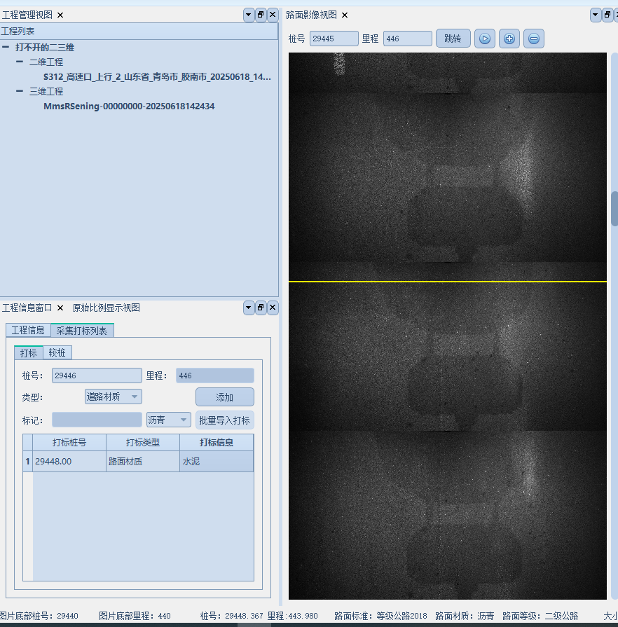
当用户绘制的病害跨越或接近跨越该区域(由于路面图幅限制)会存在小部分区域绘制的病害被判定为无效。
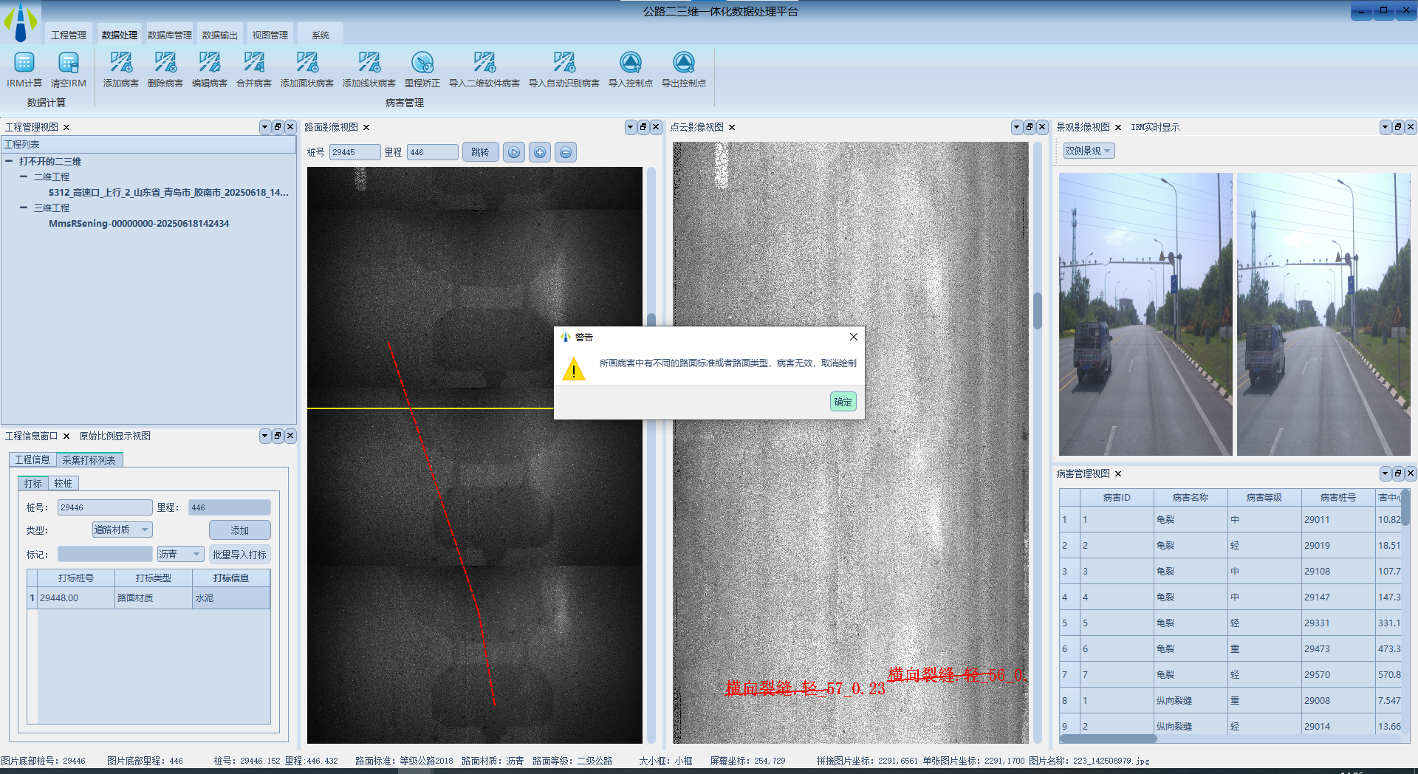

常见错误解决方法

读者意见反馈
亲爱的读者：
感谢您一直以来对武汉夕睿光电技术有限公司产品的支持和爱护，尽管我们已对软件进行了严格的测试，但可能还有错误未被发现，如您在使用过程中发现软件错误，请及时通知我们。我们将设法修正这些错误，使我们的软件更适合您的要求。为了今后为您提供更优秀的服务，在您使用本教材的过程中遇到什么问题，或者有什么好的建议，请您来电来信告诉我们。

公司地址：武汉东湖高新区武大航域一期D7栋
公司电话：027-87930911
公司网址：www.xroe.net.cn

